

مجله علمی – پژوهشی

مهندسی عمران مدرس

دوره بیست و یکم، شماره 1، سال1400

**بررسی عملکرد لرزه­ای قاب مختلط فولادی کوتاه­مرتبه با چیدمان های متمایز اتصالات نیمه­صلب**

**مهدی قاسمیه1*، نیلوفر واحدی2**

1. استاد دانشکده مهندسی عمران، پردیس دانشکده‌های فنی، دانشگاه تهران
2. دانش آموخته مهندسی سازه، دانشکده مهندسی عمران، پردیس دانشکده های فنی، دانشگاه تهران

**\***[**m.ghassemieh@ut.ac.ir**](mailto:m.ghassemieh@ut.ac.ir)

تاریخ دریافت تاریخ پذیرش

**چکیده**

سیستم قاب مختلط یک سیستم سازه­ای جدید مبتنی بر معرفی سازوکار­های جذب انرژی در قاب­های سازه­ای است. در این نوع قاب­ها برای بهبود عملکرد لرزه­ای سازه، تعدادی از اتصالات صلب با اتصالات نیمه­صلب شکل­پذیر جایگزین می­شوند. این مفهوم در نگاه اول به ایده قاب­های مهاربندی واگرا شباهت دارد. در این پژوهش یک اتصال نیمه­صلب شکل­پذیر به عنوان اتصال نیمه­صلب استفاده شده در قاب­های مختلط انتخاب شده و چیدمان‌های مختلفی از آن در قاب 3 طبقه از ساختمان­های گروه SAC در نظرگرفته می­شود. تمامی قاب­ها به همراه قاب صلب اصلی تحت تحلیل­های استاتیکی غیر­خطی، تحلیل جابه­جایی چرخه­ای و تحلیل دینامیکی غیر­خطی تحت چهل زلزله قرار می­گیرند و عملکرد آنها به لحاظ شبه­سنجه­های حداکثر برش پایه نرمال شده، ظرفیت جذب انرژی و بیشینه تغییر­مکان بین­طبقه­ای مقایسه می­شود. در انتها با بررسی این تفاوت­ها و با توجه به نیازهای طراحی بهترین و بهینه­ترین چیدمان انتخاب می­شود.

**واژه‌های کلیدی:** قاب مختلط، اتصال نیمه­صلب، رفتار لرزه­ای، قاب SAC

**1. مقدمه**

توسعه مبانی طراحی لرزه­ای در طول سال­ها منجر به تدوین آیین‌نامه­های معتبر بین­المللی شده است. وقوع زلزله­های متعدد در نقاط مختلف جهان نیز باعث پیشرفت تدریجی طراحی لرزه­ای سازه­ها شده است. به عنوان نمونه پس از زلزله نورث­ریج بازرسی دقیق در ساختمان­های قاب خمشی فولادی حاکی از شکست ترد بسیاری از اتصالات تیر به ستون بود. بسیاری از اتصالات خمشی در اثر انهدام بال ستون در تراز جوش نفوذی کامل بال تحتانی تیر به ستون تخریب شده بودند. این تخریب منجر به انتشار ترک به صورت افقی در جان ستون و سپس به صورت عمودی در بال دیگر تیر شده بود. خرابی­های متعدد دیگر مانند ترک در نزدیکی بال پایینی تیر، ترک در مجاورت پشت­بند و در محل ریشه جوش نیز مشاهده شد.[1]

زلزله نورث­ریج پژوهشگران را بر آن داشت تا در فلسفه سنتی طراحی بازنگری داشته باشند. یکی از ایمن­ترین سیستم­های باربر جانبی در آن زمان قاب خمشی فولادی با اتصال تیر به ستون صلب جوشی بود که به دلیل تحمل تغییر­شکل­های پلاستیک بزرگ یک گزینه برتر طراحی در مناطق لرزه­خیز به شمار می­رفت. اعتبار این سازه­ها بعد از مشاهده شکست ترد زود­هنگام در اتصالات جوشی کاهش یافت. عوامل متعددی مانند کیفیت اجرا، نظارت و بازرسی، فرضیات طراحی، اثر تنش‌های سه­محوری، کمبود سختی جوش و غیره در عملکرد ضعیف اتصالات فولادی قبل از زلزله نقش داشتند[2] .پیشنهادهای متعددی برای رفع نواقص اتصالات طراحی شده قبل از زلزله نورث­ریج ارائه شد. یک روش برای بهبود عملکرد لرزه­ای سازه، تقویت اتصال و افزایش ظرفیت تیر در وجه ستون به کمک ورق­های پوششی، ماهیچه یا پشت­بند است[1] . به کمک این روش اتصال و چشمه اتصال سخت­تر شده و امکان تشکیل مفصل پلاستیک در تیر به وجود می­آید[1] .روش دیگر، تضعیف عمدی بال­های تیر در محل تخمین زده شده برای وقوع مفصل پلاستیک است. این روش که مقطع کاهش یافته تیر (RBS) نامیده می­شود، به­شکل موفقیت­آمیز تقاضای لرزه­ای را از ناحیه اتصال دور می­کند[1] . هر دو استراتژی ذکر شده، محل مفاصل پلاستیک تیر را از وجه ستون دور می­کنند. عملکرد رضایت­بخش اتصال مطابق با دستورالعمل پروتکل بارگذاری SAC به گونه­ای است که اجازه دوران پلاستیک 0.03 رادیان در تیر با حداقل مقاومت 80% مقاومت پلاستیک تیر را می­دهد[3] .

راهکار دیگر برای بهبود رفتار لرزه­ای قاب­ها، معرفی سیستم­های لرزه­ای جدید مانند قاب­های مهاربندی شده و قاب‌های مختلط است. سیستم قاب مختلط یک ایده جدید مبتنی بر عملکرد فیوزمانند و رفتار شکل­پذیر اتصالات نیمه­صلب است. در این سیستم تعدادی از اتصالات صلب با اتصالات نیمه­صلب جایگزین می­شوند[4] . مهمترین نگرانی در قاب­های مختلط، تغییر­مکان بین­طبقه­ای بیش از حد است[5] . تغییر­مکان بین­طبقه­ای منجر به دوران اتصالات نیمه­صلب می­شود و این دوران سبب شده تا اتصال با توجه به مشخصات هندسی­اش رفتار متفاوتی از خود نشان دهد. برای نمونه اگر قطر پیچ در مقایسه با ضخامت نبشی یا ورق انتهایی کوچک باشد، تغییر­مکان طبقه به کشیدگی پیچ منجر شده و سبب جدا شدگی ورق انتهایی در بارهای نهایی و شکست اتصال می­شود[4] . رفتار مطلوب به گونه­ای است که ضخامت ورق کمتر از قطر پیچ باشد و تغییر­مکان بین­طبقه­ای به تسلیم ورق انتهایی یا نبشی منجر شود[4] . در این حالت، اتصال با رفتار هیسترتیک پایدار خود قادر به تحمل دوران بزرگ خواهد بود. در حقیقت، تغییر­مکان افزایش یافته طبقات در قاب­های مختلط الزاما آثار منفی ندارد و برخی اتصالات تسلیم شده بعد از زلزله قابل جایگزینی هستند[4] . پژوهشگران بسیاری رفتار قاب­های فولادی با اتصالات نیمه­صلب را بررسی کرده اند[6-11] . اما مطالعات بر روی قاب­های مختلط که شامل هر دو نوع اتصال صلب و نیمه‌صلب هستند، محدود است. این مطالعات نیازمند شناخت دقیق رفتار یک‌طرفه و چرخشی اتصالات نیمه­صلب است. در اتصالات نیمه­صلب میزان لنگر خمشی انتقال یافته از یک عضو به عضو دیگر کمتر از ظرفیت خمشی عضو است (بین بیست تا هشتاد درصد). به عبارت دیگر لنگر خمشی انتقالی در این گونه اتصالات نه به اندازه لنگر خمشی در اتصالات صلب و نه به میزان لنگر انتقالی بسیار کوچک (در حد صفر) در اتصالات ساده است.

ایده قاب مختلط مبتنی بر مفهوم طراحی پلاستیک بر مبنای عملکرد (Performance-Based Plastic Design -PBPD) است. طراحی پلاستیک بر مبنای عملکرد یک روش نوین است که توسط گول و همکارانش توسعه یافته است[12-14] . در روشPBPD رفتار غیر­الاستیک سازه به طور صریح در روند طراحی وارد می­شود. در این روش، انتخاب معیار تغییر­مکان و سازوکار تسلیم برای یک سطح خطر مشخص بخشی از فرآیند طراحی است. در سازوکار تسلیم ایده­آل، تیرها به عنوان عناصر تسلیم شونده انتخاب و با دیدگاه پلاستیک طراحی می­شوند.

هدف از این پژوهش ارزیابی سه متغییر رفتار لرزه­ای قاب‌های مختلط و انتخاب قاب مختلط با عملکرد مناسب و بهینه متناظر با قاب 3 طبقه SAC است. بدین منظور، چیدمان­های دلخواه از اتصالات نیمه­صلب در قاب SAC انتخاب شده و همگی تحت تحلیل­های استاتیکی و دینامیکی غیر­خطی، تحلیل جابه­جایی چرخه­ای قرار می­گیرند. در نهایت عملکرد قاب­ها بر اساس شبه­سنجه­های حداکثر برش پایه نرمال شده، ظرفیت جذب انرژی و حداکثر تغییر­مکان بین­طبقه­ای مقایسه و چگونگی انتخاب قاب بهینه با توجه به نیازهای طراحی مورد بحث قرار می­گیرد.

**2. مبانی و فرضیات مدلسازی**

**1-2- معرفی قابSAC**

طراحی قاب­های خمشی ویژه SAC بخشی از پروژه مشترک FEMA/SAC برای مطالعه رفتار سازه­های فولادی تحت بارهای لرزه­ای بوده است. این قاب­ها شامل یک قاب سه طبقه، نه طبقه و بیست طبقه هستند که با کاربری اداری برای نواحی مختلف لرزه­ای و خاک تیپ2 مطابق با UBC94 طراحی شده اند[1] . در این مقاله قاب3 طبقه لس­آنجلس که پلان طبقه و ارتفاع آن در شکل (1) آمده است، در نرم­افزار OpenSees مدل شده است. جزئیات بارگذاری و طراحی این قاب­ها به تفصیل در آیین­نامه FEMA 355-C ذکرشده است[1] .

**2-2- مدلسازی مؤلفه­های شکل­پذیر**

در این مدلسازی، مفصل پلاستیک موجود در تیرها و اتصالات نیمه­صلب دو منبع اصلی رفتار غیر­خطی هستند. المان ترکیبی تیرها که شامل ناحیه الاستیک تیر، دو مفصل پلاستیک و دو ناحیه صلب انتهایی است، که در شکل (2) نشان داده شده است. سایر بخش­های تیر شامل المان تیر الاستیک و ناحیه صلب انتهایی فرض می­شوند که ارتجاعی باقی می­مانند. در مواردی که اتصال تیر به ستون نیمه­صلب است، دو قسمت صلب انتهایی با فنر چرخشی که رفتار اتصال را مدل می­کند، جایگزین می­شوند. اجزاء ترکیبی در شکل (3) نشان داده شده است. مدلسازی مفاصل پلاستیک تیر و اتصالات نیمه­صلب در ادامه تشریح شده‌اند*.*

**شکل 1.** ارتفاع و پلان طبقات قاب فولادی 3 طبقه SAC

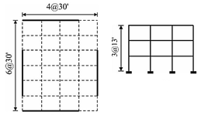

**Fig. 1.** Height and floor plan of 3-storey steel frame

**شکل 2.** اجزاء تیر مرکب با نواحی صلب انتهایی و مفاصل پلاستیک

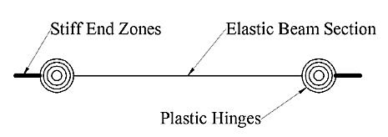

**Fig. 2.** Compound beam components with rigid end parts and plastic joints

**شکل 3.** اجزاء تیر مرکب با اتصالات نیمه صلب و مفاصل پلاستیک

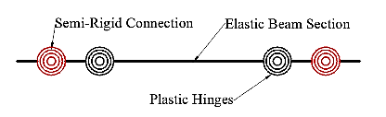

**Fig. 3.** Compound beam components with semi-rigid connections and plastic joints

**2-3- مدلسازی غیر­خطی مفصل پلاستیک در تیر**

برای مدلسازی رفتار مفاصل پلاستیک تیرها از مدل پیشنهادی ایبارا-کراوینکلر استفاده شده است[15-16] . در این روش، رفتار پلاستیک مفصل به کمک نمودار مرجع که رابطه لنگر خمشی و دوران را در یک مفصل متمرکز بیان می­کند، نشان داده می­شود. در شکل (4) یک نمونه متداول منحنی مرجع و شبه‌سنجه‌های مرتبط با آن نشان داده شده است. کمیت­های و  به­طور­کلی بیانگر نیرو و تغییر­شکل هستند که در مورد یک مفصل خمشی به لنگر  و دوران  تبدیل می‌شوند. در صورت لزوم برای مدل کردن دقیق­تر می­توان از یک منحنی هماهنگ بر مدل چند خطی استفاده کرد که در شکل (4) با رنگ قرمز نشان داده شده است. مقاومت باقی­مانده در بیشتر مؤلفه­های فولادی وجود دارد مگر آنکه نمونه قبل از رسیدن به مقدار  گسیخته شود. ظرفیت نهایی تغییر­شکل معمولاً به مود گسیختگی المان مربوط است. ظرفیت نهایی تغییر­شکل  می­تواند کمتر از تغییر شکل مرتبط با مقاومت باقی­مانده  باشد[17] . رفتار یکطرفه و چرخشی مفاصل پلاستیک به کمک مدل Ibarra-Krawinkler در نرم­افزار OpenSees مدل شده­اند.

**شکل 4.** منحنی مرجع و شبه سنجه های آن در مدل ایبارا-کراوینکلر

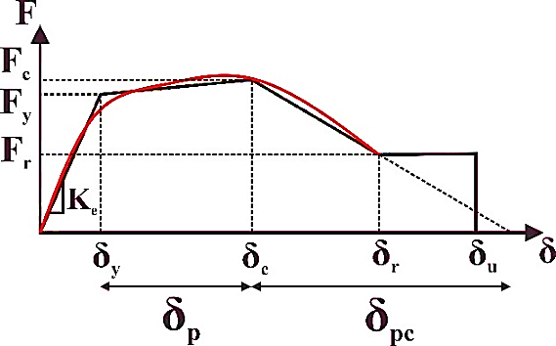

**Fig. 4.** Reference curve and its pseudo-metrics in Ibarra-Krawinkler model

در این مقاله از روابط تجربی ایبارا-کراوینکلر که حاصل از تحلیل رگرسیون چند­متغییره روی تعداد قابل توجهی داده آزمایشگاهی، استفاده شده است. نتایج مطالعات آزمایشگاهی لیگنوس و کراوینکلر در آیین­نامه­های مختلف مانندFEMA 355D و ASCE/SEI 41-06 آمده است[18-20] . روابط 1 و 2 برگرفته از مراجع فوق هستند که برای تخمین شبه­سنجه­های منحنی مرجع به کار می‌روند.

 (1)

 (2)

در روابط 1 و 2  نسبت عمق تیر به ضخامت بال،  نسبت عرض بال تیر به ضخامت بال تیر،  نسبت دهانه برشی به عمق تیر، عمق تیر،  مقاومت تسلیم بال (ksi)،  و ضرایب تبدیل واحد هستند که در صورت استفاده از سیستم واحد انگلیسی ایمپریال یک هستند.

**4-2- مدلسازی غیر­خطی ناحیه پانلی**

مدل­های بسیاری برای توصیف رفتار چشمه اتصال برحسب نیروی برشی و تغییر­شکل برشی توسط کراوینکلر، انگلهارت و کیم، الطویل و جیم پیشنهاد شده است[21-24] . تفاوت اصلی این مدل­ها که مبتنی بر مشاهدات آزمایشگاهی و یا تحلیل­های عددی هستند، در تشریح رفتار پلاستیک عضو است و همگی در توصیف شبهه­سنجه­هایی مانند سختی برشی الاستیک  و مقاومت برشی تسلیم  مشترک هستند. در این مدل­ها، چشمه اتصال به کمک هشت المان صلب که مطابق شکل 5 توسط مفصل در چهار گوشه به هم متصل شده اند، مدل می­شود. این هشت المان تشکیل مجموعه­ای را می­دهند که به صورت یک متوازی الاضلاع تغییر­شکل می­دهد.

ویژگی‌های مقاومتی و سختی چشمه اتصال با اضافه کردن یک یا دو فنر پیچشی در یکی از 4 گوشه و یا اضافه کردن یک فنر انتقالی که به صورت مورب دو گوشه مقابل المان را به هم متصل می­کند، مدل می­شود. در این مقاله، مدل پیشنهادی کراوینکلر که در FEMA 355C نیز آمده[1] ، مورد استفاده قرار گرفته است. مدل سه­خطی که رابطه نیروی برشی و تغییر­شکل برشی را بیان می­کند، در شکل (6) نشان داده شده است

**شکل 5.** مدل تحلیلی چشمه اتصال

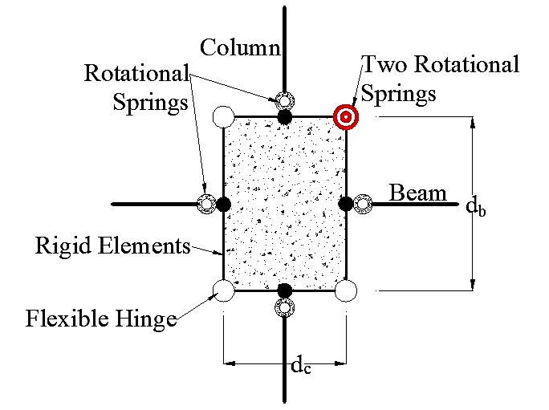.

**Fig. 5.** Analytical model of panel zone

**شکل 6.** مدل سه­خطی نیرو- تغییرشکل در چشمه اتصال

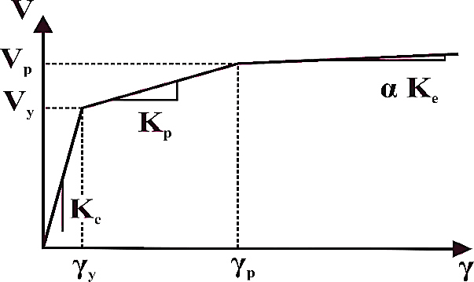

**Fig. 6.** Three-line force-deformation model of panel zone

پارامترهای مؤثر در این مدل عبارتنداز:

|  |  |
| --- | --- |
| (3) |  |

 مقاومت تسلیم برشی، مقاومت تسلیم فولاد،  مساحت مؤثر،  عمق ستون و  ضخامت جان ستون شامل ورق مضاعف می­باشد. تغییر­شکل برشی متناظر با نقطه تسلیم  و سختی الاستیک  از روابط 4 و 5 به­دست می­آیند:

(4) 

(5) 

در رابطه 5، مدول برشی فولاد مصرفی در ستون است. مقاومت برشی اضافی که پس از تسلیم اولیه در چشمه اتصال ایجاد می‌شود، به مقاومت بال­های ستون که با خمش خود اعوجاج برشی در چشمه اتصال را ممکن می­سازند، مرتبط است. مقاومت برشی پلاستیک کل ناحیه مفصل به صورت زیر محاسبه می­شود.

 (6)

 (7)

که در آن  سختی پس از تسلیم،  عرض بال ستون و  ضخامت بال ستون است. مقاومت برشی پلاستیک  در تغییر‌شکل برشی حاصل می­شود. پس از این مرحله، شدت سخت­شدگی از 0 تا 0.03 برای تکمیل منحنی رفتاری چشمه اتصال استفاده می­شود. تقاضای برشی موجود در چشمه اتصال به کمک معادله زیر محاسبه می­شود.

 (8)

در رابطه فوق لنگر خمشی خالص تیر است که به ستون منتقل می­شود.  و به ترتیب لنگر خمشی در تیر راست و چپ هستند. نیز متوسط برش موجود در ستون در بالا و پایین اتصال است، که در شکل (7) نشان داده شده است.

**شکل 7.** نیروهای داخلی ناشی از بارهای لرزه­ای در چشمه اتصال

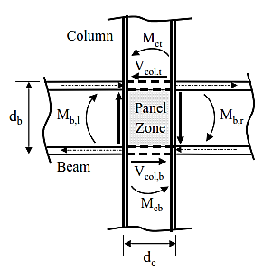

**Fig. 7.** Internal forces due to seismic force in panel zone

چگونگی استفاده از دو فنر پیچشی با رفتار دوخطی برای مدلسازی رفتار سه­خطی چشمه اتصال در شکل (8) نشان داده شده است. α نسبت سختی به سختی الاستیک است و برابر0.01 در نظر گرفته شده است. رفتار سه­خطی چشمه اتصال به کمک مدلسازی دو فنر پیچشی با مدل Bilinear hysteretic در نرم­افزار OpenSees انجام گرفته است.

***شکل 8.*** *استفاده از دو فنر در مدلسازی رفتار سه­خطی چشمه اتصال*

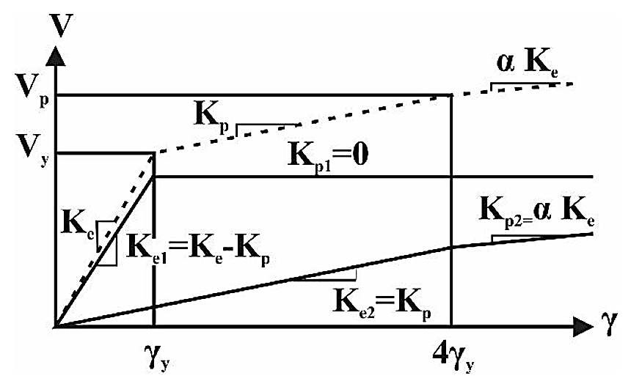

**Fig. 8.**Application of two springs in modeling three-linear behavior of panel zone

**5-2- مدلسازی اتصال نیمه­صلب**

در این مقاله، قاب­های مختلط دارای اتصالات تیر به ستون نیمه­صلب هستند. اتصال با نبشی بالا و پایین و دو نبشی در جان که جزئیات آن در شکل (9) آمده است، به عنوان اتصال نیمه­صلب استفاده شده است. این اتصال برای 6 نوع مقطع تیر که تمام عمق تیرهای مورد استفاده در قاب SAC را پوشش می­دهد، توسط رضوی و همکاران طراحی و مدل شده است[5] . جدول (1) مشخصه­های رفتاری این اتصالات را نشان می­دهد[5] *.*در این جدول  و  دوران و لنگر نقطه تسلیم،  و  دوران و لنگر نهایی،  و  به ترتیب سختی ناحیه الاستیک و پلاستیک هستند. اتصالات نیمه­صلب به کمک مدل Bilinear hysteretic در نرم­افزار OpenSees مدل شده­اند.

شکل9 . جزئیات اتصال نیمه­صلب با نبشی بالا و پایین و دو نبشی در جان

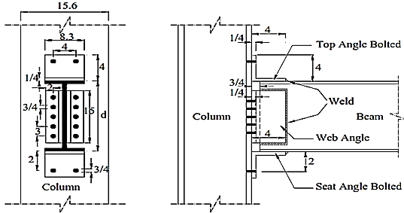 **Fig. 9.** Details of semi-rigid connection

**3. انتخاب چیدمان اتصالات نیمه­صلب در قاب­های مختلط**

در حالت کلی تعداد قاب­های مختلط متناظر با قاب صلب برابر با تعداد حالات انتخاب تعداد معینی اتصال نیمه­صلب از میان تمامی اتصالات سازه و چیدمان­های مختلف آنها است. از دیدگاه ریاضی تعداد قاب­های مختلط بسیار زیاد است اما به لحاظ سازه‌ای بسیاری از این چیدمان­ها عملکرد مورد انتظار را ندارند. پس چیدمان قاب­ها بر مبنای سه دیدگاه انجام گرفته است (تمامی قاب­ها در شکل (10) نشان داده شده­اند. قاب­های مختلط با نام‌هایHSAC3-* و شماره قاب مشخص شده­اند): دیدگاه اول مبتنی بر تشکیل یک فنر پیچشی در تراز مشخصی از سازه به منظور جداسازی فرم تغییرشکلی سازه به دو مود جدا از هم هستند. بدین منظور اتصالات نیمه­صلب تنها در طبقه مشخصی از سازه قرار میگیرند. قاب­های مختلط شش، هفت و هشت با دیدگاه فوق انتخاب شدند. دیدگاه دوم از ایده عملکرد دیوار برشی گرفته شده است. در این حالت، اتصالات نیمه­صلب تنها در یک دهانه مشخص از سازه و در تمام طبقات آن دهانه قرار می­گیرند. قاب‌های مختلط سه، چهار و پنج با دیدگاه فوق انتخاب شده­اند. دیدگاه سوم از ایده عملکرد لرزه­ای سیستم­های مهاربندی گرفته شده است. سیستم­های مهاربندی با رفتار فشاری-کششی خود انرژی لرزه­ای را جذب می­کنند در حالی که در اتصالات نیمه­صلب جذب انرژی با رفتار شکل­پذیر اتصال صورت می­گیرد. در این حالت، اتصالات نیمه­صلب در دهانه­ها و طبقات مختلف سازه پراکنده می­شوند. قاب مختلط یک بر این مبنا انتخاب شده است. دو قاب کاملاً صلب SAC3 و کاملاً نیمه­صلبHSAC3-3 نیز به عنوان دو کران طراحی در نظر گرفته شده­اند. تمامی قاب­ها تحت تحلیل­های استاتیکی غیر­خطی، جابه­جایی چرخه­ای و تحلیل دینامیکی غیر­خطی قرار گرفتند.

شکل 10. قاب‌های مختلط متناظر با قاب 3 طبقه SAC

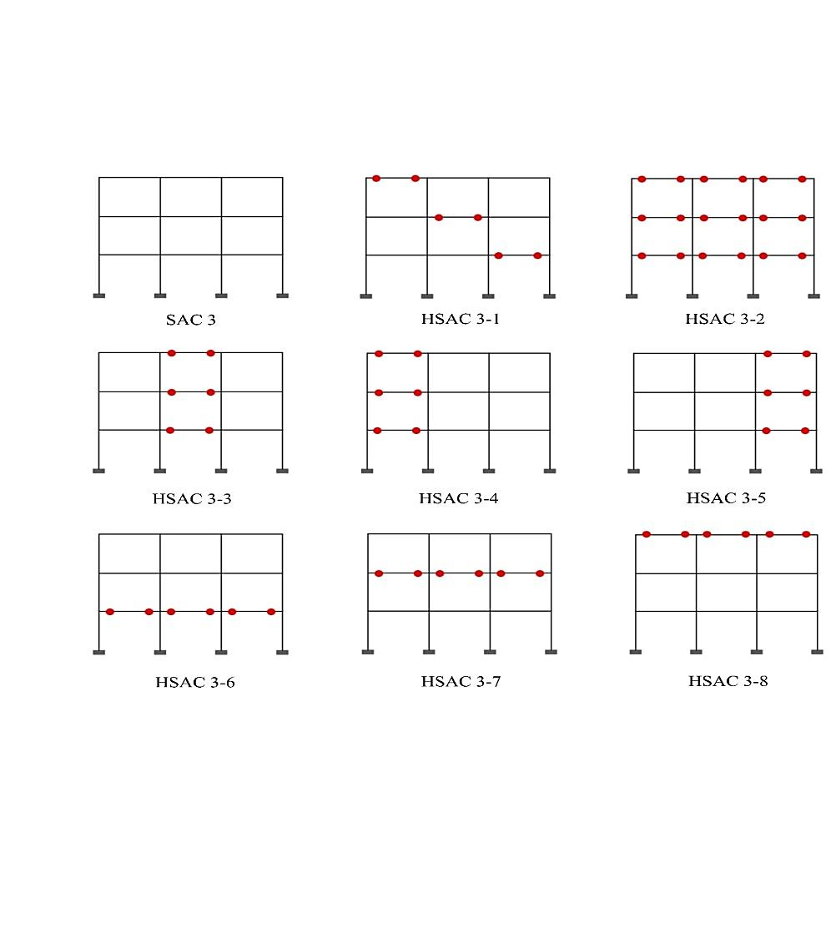

**Fig. 10.** Various hybrid frames corresponding to SAC 3

|  |  |  |  |  |  |  |
| --- | --- | --- | --- | --- | --- | --- |
| جدول 1 . مشخصات اتصالات نیمه­صلب ]5 [. | | | | | | |
|  |  | (kip-in) |  | (kip-in) |  | ابعاد تیرها |
| 15277 | 344000 | 1750 | 0.05 | 1032 | 0.003 | W21X50 |
| 16957 | 401000 | 2000 | 0.05 | 1203 | 0.003 | W24X62 |
| 17851 | 470333 | 2250 | 0.05 | 1411 | 0.003 | W27X84 |
| 18426 | 528000 | 2450 | 0.05 | 1584 | 0.003 | W30X99 |
| 20851 | 640000 | 2900 | 0.05 | 1920 | 0.003 | W33X141 |
| 25957 | 693333 | 3300 | 0.05 | 2080 | 0.003 | W36X150 |

**Table 1.** Semi-rigid joints specifications [5].

**4. نتایج تحلیل**

**1-4- تحلیل استاتیکی غیرخطی**

برای اطمینان از درستی مدل استفاده شده، منحنی بارافزون SAC3 در شکل (11) و دوره تناوب و جرم مودال دو مود اول همین قاب در جدول (2) با نتایج پژوهش مشابه مقایسه شده است و هماهنگی قابل قبولی بین نتایج دیده می­شود[5] . پس از اطمینان از درستی مدل، قاب­های مورد نظر تحت تحلیل استاتیکی غیر­خطی با بیشینه تغییر­مکان زاویه ای طبقه بام به میزان 0.1 قرار گرفتند که منحنی­های بارافزون حاصل در شکل (12) نشان داده شده است. برش پایه از مجموع نیروی برشی ایجاد شده در تمام ستون­ها در تراز پایه حاصل شده و نسبت به وزن سازه نرمال شده است.

**شکل 11.** درستی آزمایی منحنی بارافزون قاب­ 3 SAC با نتایج رضوی]5 [

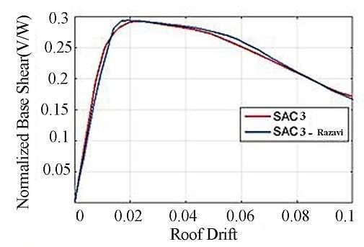

**Fig. 11.**Validation of push-over curve of SAC 3 with Razavi

**جدول 2.** مقایسه دوره تناوب و جرم مودال 3 SAC با رضوی ]5 [.

|  |  |  |  |  |
| --- | --- | --- | --- | --- |
| جرم مودال | | دوره تناوب (s ) | | نوع قاب |
| مود دوم | مود اول | مود دوم | مود اول |
| 13.9% | 83. 5% | 0.29 | 1.06 | SAC 3 |
| 14.5% | 81% | 0.33 | 1.10 | Razavi |

**Table 2.** Comparison of SAC 3 modal with Razavi [5]

قاب HSAC3-3که تمام اتصالات آن نیمه­صلب است، کمترین برش پایه و قاب صلب SAC3 بیشترین برش پایه را دارد. قاب­های مختلط دارای برش پایه­ای مابین این دو کران هستند. به علت تقارن هندسی موجود در قاب‌هایHSAC3-5 وHSAC3-4 و قاب‌هایHSAC3-1 و HSAC3-6 منحنی بارافزون آنها همانطور که در نمودارها دیده می­شود، بر هم منطبق شده. در تحلیل­های بعدی نیز تنها یکی از این قاب­ها لحاظ شده است. از آنجا که حضور اتصالات نیمه­صلب در سازه سختی را کاهش می­دهد، نیروی کمتری به سازه وارد شده و برش پایه کاهش می­یابد. کاهش برش پایه به لحاظ طراحی امری مطلوب بوده و به معنی کم شدن تقاضای نیرویی مؤلفه­های سازه­ای است. اما چون سختی نیز کاهش می­یابد، سازه تحت زلزله تغییر­مکان بین­طبقه­ای بیشتری را تجربه می­کند. پس باید بهینه­ترین و مناسب ترین چیدمان به گونه‌ای انتخاب شود که در حین کاهش برش پایه، ضوابط و معیارهای تغییر­مکانی نیز ارضاء شود.

در جدول (3) بیشینه برش پایه نرمال شده در قاب­ها از مقدار کمتر به بیشتر مرتب شده است. همانگونه که ملاحظه می‌شود، منحنی بارافزون تمام قاب­ها دارای بخش سختی منفی پس از تسلیم است که به علت اثر P-Delta رخ داده است. برش پایه در قابHSAC3-2 بیشتر از دو قابHSAC3-4 وHSAC3-5 است. علت این تفاوت به محل قرارگیری اتصالات نیمه­صلب در دهانه­های داخلی بستگی دارد. قرارگیری اتصالات نیمه­صلب در دهانه­های خارجی سبب شده ستون­های خارجی که قوی تر از ستون­های داخلی هستند، در عملکرد پلاستیک سازه فعال نشوند و قاب نیروی کمتری را جذب کند.

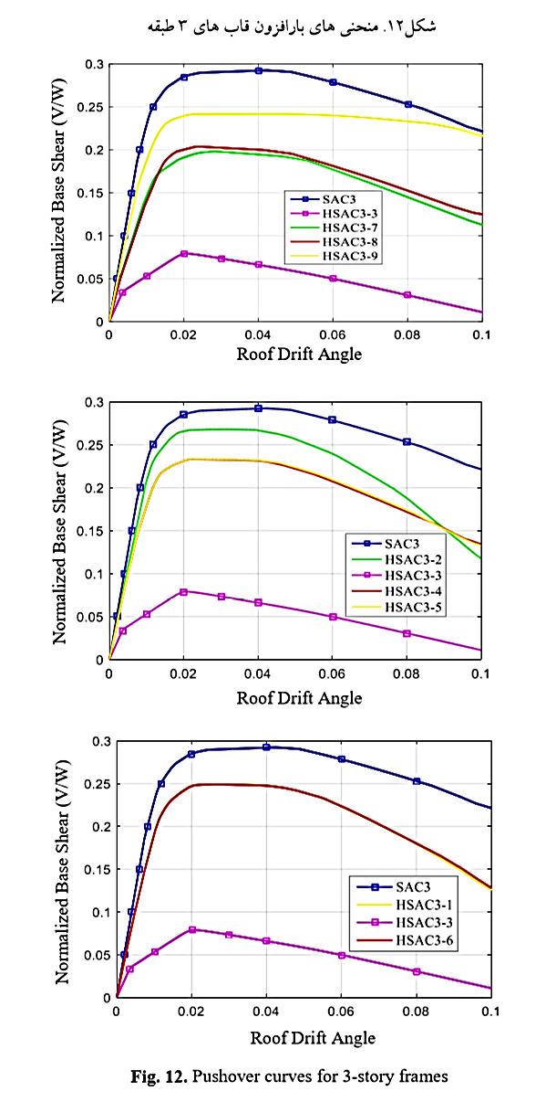شکل 12. منحنی­های بارافزون قاب­های 3 طبقه

**Fig. 12.** Extended load curves of 3-storey frames

قاب HSAC3-2 در مقایسه با دو قابHSAC3-4 وHSAC3-5 دیرتر وارد ناحیه سختی منفی شده، اما به سرعت سختی و مقاومت خود را از دست داده، به شکلی که در انتها مقاومتی کمتر از دو قاب دیگر دارد. هر چه اتصالات در طبقات پایین­تر قرار بگیرند، برش پایه کمتر می‌شود. زیرا تیرهای طبقات پایین نسبتا قوی بوده و فعال نشدن مفاصل پلاستیک آنها (به دلیل عملکرد فیوزمانند اتصالات نیمه‌صلب) سبب می­شود نیروی کمتری به سازه وارد شود. به همین دلیل قابHSAC3-9 در مقایسه با قابهایHSAC3-7 و HSAC3-8 برش پایه بیشتری دارد.

**جدول** 3 **.** بیشینه برش پایه نرمال شده و جذب انرژی در قاب­ها به ترتیب مقدار

|  |  |  |
| --- | --- | --- |
| Frame | Normalized  Shear | Energy  Absorption  (Kip.ft) |
| HASC3-3 | 0.079 | 130.4 |
| HSAC3-7 | 0.198 | 236.3 |
| HSAC3-8 | 0.204 | 242.7 |
| HSAC3-4 | 0.234 | 253.1 |
| HSAC3-9 | 0.241 | 255.3 |
| HSAC3-1 | 0.250 | 265.6 |
| HSAC3-2 | 0.268 | 278.7 |
| SAC3 | 0.292 | 307.3 |

**Table 3.** Arranged maximum normalized base shear and Energy absorption in 3-story frames

**2-4- تحلیل جابه­جایی چرخه­ای**

در این مرحله همه قاب­ها تحت یک جابه­جایی چرخه­ای مطابق شکل (13) که قادر به ایجاد بیشترین تغییر­مکان جانبی نسبی بام به میزان 0.06 است، قرار می­گیرند. منحنی رفتار چرخه‌ای دو نمونه از قاب­ها در شکل (14) آمده است. مساحت داخلی این منحنی­ها بیانگر ظرفیت جذب انرژی سازه است که در جدول (3) این مقدار برای همه قاب­ها محاسبه و از کم به زیاد مرتب شده است. باید توجه داشت که منبع اصلی جذب انرژی در قابSAC3 رفتار غیر­خطی مفاصل پلاستیک تیرها و چشمه اتصال هست. در قاب­های مختلط در مکان‌هایی که اتصالات نیمه­صلب قرار دارند، عملکرد فیوزمانند اتصالات مانع فعال شدن رفتار پلاستیک مفاصل پلاستیک تیرها و چشمه اتصال می­شود. از آنجا که ظرفیت جذب انرژی این اتصالات به مراتب کمتر از مفاصل پلاستیک تیرها هست، پس انتظار می­رود قاب­های مختلط ظرفیت جذب انرژی کمتری از قاب SAC3 داشته باشند. همان‌گونه که ملاحظه می­شود، منحنی چرخه­ای قابSAC3 چاق­تر بوده و جذب انرژی بیشتری دارد. درمقابل قابHSAC3-3 لاغرترین منحنی چرخه­ای را دارد. مقدار جذب انرژی قاب­های مختلط مابین این دو کران است. تغییر­مکان جانبی بام به صورت نسبی و برحسب ارتفاع سازه است و به دلیل مساحت داخلی منحنی­ها بر حسب kips محاسبه شده است. از آنجا که تیرها در طبقات پایین‌تر ابعاد بیشتری دارند، فعال نشدن مفاصل پلاستیک آنها (بدلیل وجود اتصالات نیمه­صلب) باعث کاهش ظرفیت جذب انرژی سازه می­شود. به همین دلیل­HSAC3-7 وHSAC3-8 دربین قاب­های مختلط کمترین میزان ظرفیت جذب انرژی را دارند.

**شکل 13.** بارگذاری چرخه­ای اعمال شده به قاب­های 3 طبقه

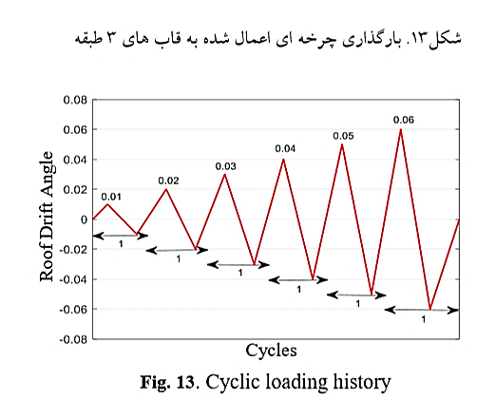

**Fig. 13.** Cyclic loading applied to 3-storey frames

**شکل 14.** منحنی چرخه­ای قاب­های 3 طبقه

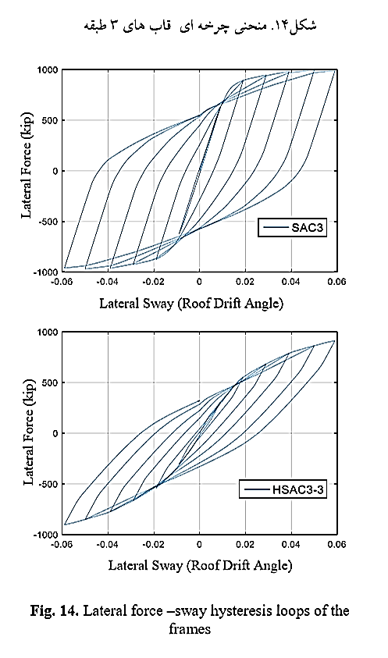

**Fig. 14.** Cyclic curve of 3-storey frames

**3-4- تحلیل دینامیکی غیر­خطی**

در این قسمت، تمامی قاب­ها تحت داده­های زلزله لس‌آنجلس که شامل بیست داده زلزله طرح یا DBE و بیست داده زلزله مورد انتظار یا MCE هستند، قرار می­گیرند و بیشینه تغییر‌مکان بین­طبقه­ای آنها برای هر زلزله تعیین و میانگین آنها محاسبه می­شود. زلزله‌های DBE زلزله‌هایی با احتمال وقوع ده درصد در پنجاه سال هستند. احتمال وقوع بیشترین زلزله MCE نیز دو درصد در پنجاه سال است[24] . مطابق با استاندارد ASCE-41 معیار پذیرش LS برای زلزله‌های DBE و معیار CP برای زلزله‌های MCE در نظر گرفته می­شود [24]. حدود تغییر­مکان بین­طبقه­ای برای معیار LS دو و نیم درصد و برای معیار CP پنج درصد است. بیشینه تغییر­مکان بین­طبقه­ای هر یک از قاب­ها تحت بیست زلزله DBE در جدول (4) از کم به زیاد مرتب شده است. نمودار تغییر­مکان بین­طبقه­ای SAC3،HSAC3-3 و HSAC3-4 تحت بیست زلزله DBE در شکل (15) نشان داده است. منحنی مشکی میانگین تغییر­مکان بین­طبقه­ای تحت 20 زلزله را نشان می‌دهد و معیار ارزیابی رفتار سازه است. خط قرمز رنگ نیز حد LS را مشخص می­کند. قاب SAC3 کمترین تغییر­مکان و قاب HSAC3-3 که تمام اتصالات آن نیمه­صلب است، بیشترین جابه‌جایی نسبی طبقات را دارد. قاب­های مختلط در بین این دو قرار دارند. تنها قاب SAC3 است که معیار LS را ارضاء کرده است و سایر قاب­ها بیشینه تغییر­مکان بیشتر از 2.5% را دارند.

**جدول 4 .** بیشینه تغییرمکان بین­طبقه­ای قاب­های 3 طبقه تحت 20 زلزله

|  |  |  |
| --- | --- | --- |
| Frame | DBE | MCE |
| SAC3 | 0.0231 | 0.049 |
| HSAC3-2 | 0.0252 | 0.0593 |
| HSAC3-4 | 0.0256 | 0.0605 |
| HSAC3-9 | 0.0261 | 0.0620 |
| HSAC3-1 | 0.0265 | 0.0624 |
| HSAC3-7 | 0.0278 | 0.0666 |
| HSAC3-8 | 0.0282 | 0.0668 |
| HSAC3-3 | 0.0335 | 0.0782 |

طراحی مرزی قاب SAC3 برای معیار جابه­جایی نسبی سبب شده تا قاب­های مختلط متناظر با آن این معیار را رعایت نکنند.پس تعداد شش اتصال نیمه­صلب برای این قاب­ها زیاد بوده و تغییر­مکان نسبی قاب را افزایش می­دهد. اختلاف اعداد جدول در این حالت نیز کم است و به نظر می­رسد علت این است که آثار حضور اتصالات نیمه­صلب در قاب­های بلندمرتبه آشکار می‌شود. بررسی اثر اتصالات نیمه­صلب در قاب­های میان­مرتبه و بلند­مرتبه خارج از موضوع این مقاله است. بیشترین تغییر­مکان بین­طبقه­ای هر یک از قاب­ها تحت بیست داده زلزله MCE در جدول (4) ارائه شده است. نمودارهای تغییر­مکان بین­طبقه­ای قاب SAC3،HSAC3-3 وHSAC3-4 تحت بیست زلزله MCE لس­آنجلس در شکل (16) نشان داده شده است. منحنی مشکی میانگین تغییر­مکان بین­طبقه­ای تحت بیست زلزله را نشان می­دهد. خط قرمز نیز حد CP را مشخص می­کند. همانطور که ملاحظه می­شود در این حالت نیز تنها قابSAC3 معیار CP را رعایت کرده است (میانگین تغییر­مکان بسیار نزدیک به معیار CP است) و سایر قاب­های مختلط این معیار را رد کرده­اند. این مسئله به دلیل طراحی مرزی قابSAC3 است به طوری که قاب­های مختلط متناظر با آن تغییر­مکانی بیشتر از حد CP دارند. قاب SAC3 بیشترین تغییر­مکان و قاب HSAC3-3 کمترین تغییر­مکان را دارد.

**Table 3.** Maximum inter-story displacement in 3-story

**شکل 15.** منحنی تغییر­مکان قاب­های 3 طبقه تحت 20 داده زلزله DBE

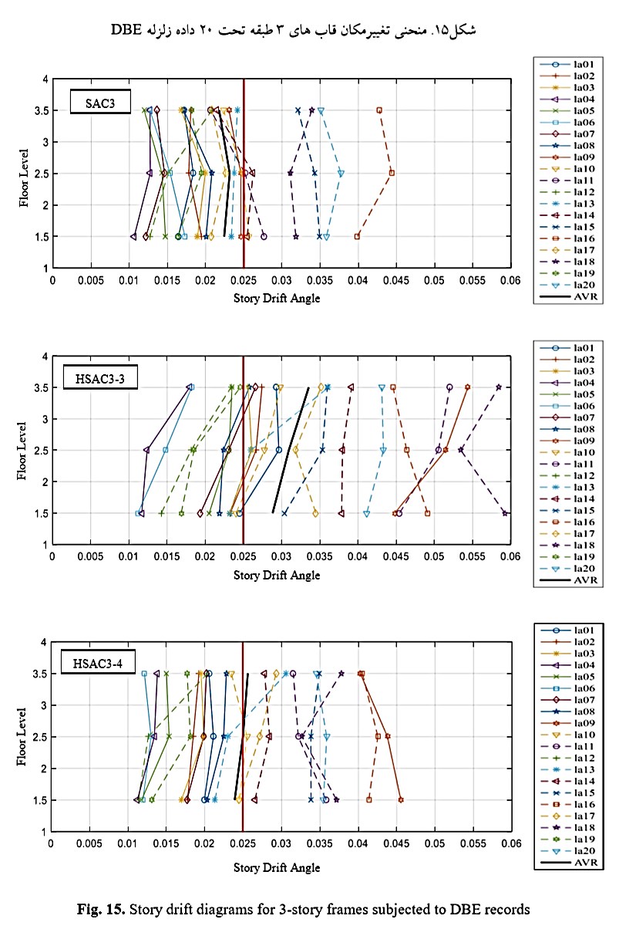

**Fig. 15.** Story drift diagrams for 3-story frames subjected to DBE records

**شکل 16.** منحنی تغییر­مکان قاب­های 3 طبقه تحت 20 داده زلزله MCE

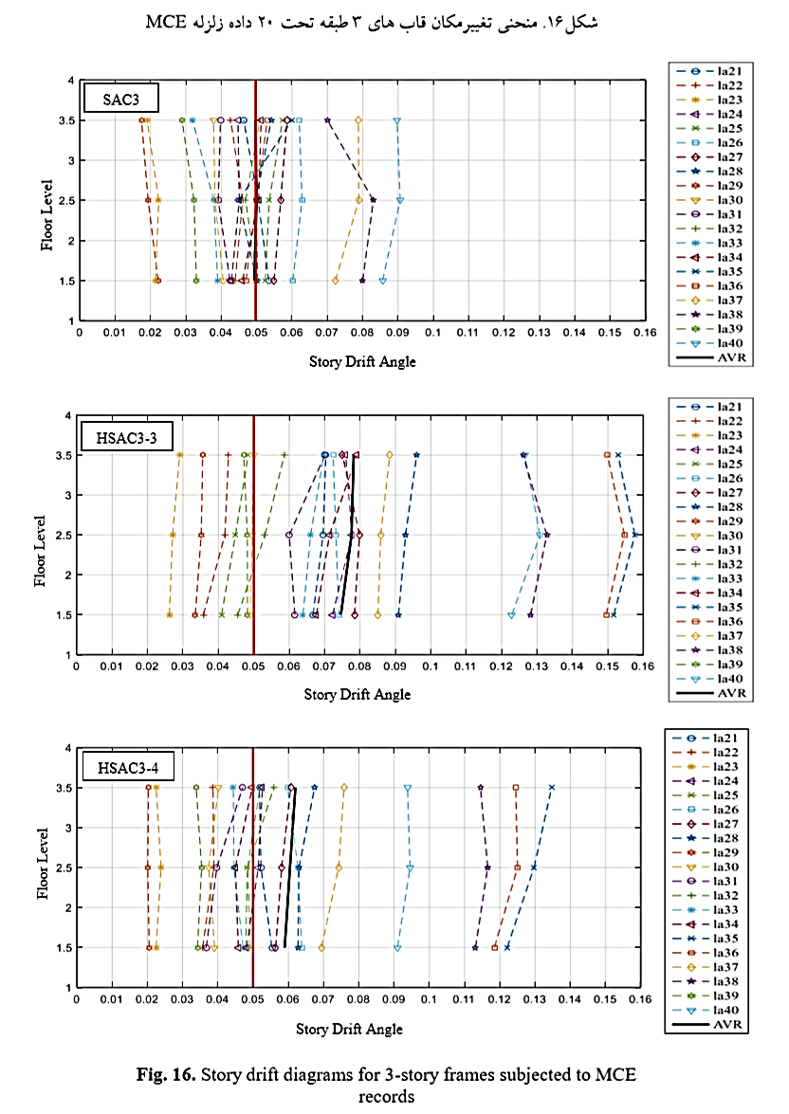

**Fig. 16.** Story drift diagrams for 3-story frames subjected to MCE records

**5. نتیجه­گیری**

در این پژوهش، عملکرد قاب سه طبقه SAC و قاب­های مختلط مانند آن تحت تحلیل استاتیکی غیر­خطی، تحلیل جابه­جایی چرخه­ای و تحلیل دینامیکی غیر­خطی با داده­های زلزله لس­آنجلس (DBE و MCE) ارزیابی شدند. نتایج به دست آمده به طور خلاصه در ادامه ذکر می­شود:

1- به طور کلی قاب­های مختلط در مقایسه با قاب با اتصالات صلب (قاب SAC) نیروی برش پایه کمتر، جذب انرژی کمتر و تغییر­مکان بین­طبقه­ای بیشتری دارند. جذب انرژی کمتر این قاب­ها به­دلیل آن است که در تیرهایی که اتصال آنها به ستون به صورت صلب است، مفصل پلاستیک تیر فعال نمی­شود و اتصال نیمه­صلب وظیفه جذب انرژی را بر عهده می­گیرد. مشخصات هندسی و رفتار چرخه­ای اتصالات نیمه­صلب به گونه‌ای است که جذب انرژی کمتری نسبت به مفاصل پلاستیک تیر دارند. داده­های بدست آمده از تحلیل­های مختلف روی قاب‌های مختلط اختلاف اندکی دارند و این نشان می­دهد اثر اتصالات نیمه­صلب در قاب­های کوتاه­مدت چشمگیر نیست.

2- تمایل هر طراح به طراحی سازه­ای است که برش پایه کم­تر، جذب انرژی زیادتر و تغییر­مکان بین­طبقه­ای کمتری داشته باشد. تغییر­مکان بین­طبقه­ای زیاد نگرانی عمده در قاب­های مختلط است. در این پژوهش هیچ کدام از قاب­های مختلط معیارهای CP و LS را رعایت نکردند. این مسئله در اصل به طراحی مرزی SAC3 مربوط است که امکان افزایش تغییر­مکان بین­طبقه­ای به قاب­های مختلط متناظرش را نمی­دهد. دو راهکار برای بهبود عملکرد قاب­های مختلط ارائه می­شود. راهکار اول، طراحی مجدد قاب­ها بگونه­ای است که سختی مشابه با قاب SAC3 داشته­ باشند تا بتوانند تغییر­مکان بین­طبقه­ای کمتر از معیارهای LS و CPبدهند. راهکار دوم، کاهش تعداد اتصالات نیمه­صلب موجود در قاب­های مختلط می­باشد. پس اگرچه در نگاه اول SAC3 تنها گزینه قابل قبول می­باشد، ولی در عمل می­توان قاب­های مختلط را به گونه­ای طراحی کرد که تغییر­مکان کمتری داشته باشند.

3- در حالت کلی برای انتخاب بهترین قاب، می­توان یک ارزیابی مقایسه‌ای بین قاب­ها انجام داد. اگر هر سه معیار برش پایه، جذب انرژی و تغییر­مکان بین­طبقه­ای برای طراح از اهمیت یکسانی برخوردار باشند، بهترین انتخاب گزینه­ای است که در وسط حدود کرانی است و قاب­های HSAC3-4 و HSAC3-9 این شرایط را دارند. هر دو قاب در جدول برش پایه و جذب انرژی در میانه جدول بوده و تغییر­مکان بین­طبقه­ای به نسبت کمتری دارند. اگر یکی از سه معیار فوق از اهمیت بیشتری برخوردار باشند، قاب انتخابی می­تواند به یکی از کران­ها نزدیک­تر باشد. برای نمونه اگر معیار تغییر­مکان بین­طبقه­ای را پررنگ­تر لحاظ کنیم، HSAC3-2 انتخاب معقولی است. زیرا با وجود داشتن برش پایه بیشتر نسبت به HSAC3-4 و HSAC3-9 تغییر­مکان بین­طبقه­ای کمتری دارد. انتخاب قاب بهینه به یک فرآیند بهینه سازی سه متغییره نیاز دارد که در این فرآیند می­توان بر اساس نیاز­های مهندسی به هر یک از پارامترها وزن اختصاص داد و به کمک روش­های متعارف بهینه سازی مسئله را حل کرد. با داشتن کران­های هر جدول و اولویت­های طراحی می­توان تصمیم‌گیری­های متفاوتی انجام داد که به دیدگاه طراح بستگی دارد. استفاده از اتصالات نیمه­صلب در قاب­های فولادی نه­تنها عملکرد لرزه­ای آنها را تضعیف نمی کند، بلکه با طراحی چندمتغیره می­توان رفتار لرزه­ای آنها را بهبود بخشید.

**منابع**

1. Venture, S.J. 2000 State of the art report on systems performance of steel moment frames subject to earthquake ground shaking. *FEMA 355C*.
2. Bruneau, M., Uang, C.M. and Sabelli, R. 2011 Ductile design of steel structures. *Second ed., McGraw Hill*.
3. Venture, S.J. 2000 Recommended seismic design criteria for new steel moment-frame buildings. *Federal Emergency Management Agency*.
4. Abolmaali, A., Razavi, M. and Radulova, D. 2012 on the concept of earthquake resistant hybrid steel frames. *Journal of Constructional Steel Research*,68(1), 34-42.
5. Razavi, M. and Abolmaali, A. 2014 Earthquake resistance frames with combination of rigid and semi-rigid connections. *Journal of Constructional Steel Research*, 98, 1-11.
6. Thai, H. T., Uy, B., Kang, W.H. and Hicks, S. 2016 System reliability evaluation of steel frames with semi-rigid connections. *Journal of Constructional Steel Research*, 121, 29-39.
7. Kiani, A., Mansouri, B. and Moghadam, A.S. 2016 Fragility curves for typical steel frames with semi-rigid saddle connections. *Journal of Constructional Steel Research*,118, 231-242.
8. Pirmoz, A. and Liu, M.M. 2017 Direct displacement-based seismic design of semi-rigid steel frames. *Journal of Constructional Steel Research*,128, 201-209.
9. Bayat, M. and Zahrai, S.M. 2017 Seismic performance of mid-rise steel frames with semi-rigid connections having different moment capacity. *Steel and Composite Structures*,25(1), 1-17.
10. Feizi, M.G., Mojtahedi, A. and Nourani, V. 2015 Effect of semi-rigid connections in improvement of seismic performance of steel moment-resisting frames. *Steel and Composite Structures*, 19(2), 467-484.
11. Ozel, H.F., Saritas, A. and Tasbahji, T. 2017 Consistent matrices for steel framed structures with semi-rigid connections accounting for shear deformation and rotary inertia effects. *Engineering Structures*, 137, 194-203.
12. Lee, S.S., Goel, S.C. and Chao, S.H. 2004 Performance-based seismic design of steel moment frames using target drift and yield mechanism. *13th World Conference on Earthquake Engineering*, Vancouver, BC Canada, Paper No. 266.
13. Leelataviwat, S., Goel, S.C. and Stojadinovic,B. 1999 Toward performance-based seismic design of structures. *Earthquake Spectra*, 15(3), 435-461.
14. Dasgupta, P., Goel, S.C. and Parra**-**Montesinos, G. 2004 Performance-based seismic design and behavior of a composite buckling restrained braced frame. *13th World Conference on Earthquake Engineering*, Vancouver*,* BC Canada, Paper No. 497.
15. Ibarra, L.F., Medina, R.A. and Krawinkler, H. 2005 Hysteretic models that incorporate strength and stiffness deterioration. *Earthquake engineering & structural dynamics*, 34(12), 1489-1511.
16. Ibarra, L.F. and Krawinkler, H. “Global collapse of frame structures under seismic excitations”, Pacific Earthquake Engineering Research Center (2005).
17. PEER Report No. 111 2010 Modeling and Acceptance Criteria for Seismic Design and Analysis of Tall buildings. *Pacific Earthquake Engineering Research Center*, University of California, Berkeley, USA.
18. Lignos, D.G. and Krawinkler, H. 2007 A database in support of modeling of component deterioration for collapse prediction of steel frame structures. *ASCE Structures Congress*, Long Beach, California, 1-12.
19. Lignos, D.G. and Krawinkler, H. 2009 Sidesway Collapse of Deteriorating Structural Systems under Seismic Excitations. *Technical Report No. 172, The John A. Blume Earthquake Engineering Center*, Department of Civil Engineering, Stanford University, Stanford, California.
20. Lignos, D.G. and Krawinkler, H. 2010 Deterioration modeling of steel components in support of collapse prediction of steel moment frames under earthquake loading. *Journal of Structural Engineering*, 137(11), 1291-1302.
21. 21. Krawinkler, H. 1978 Shear in beam-column joints in seismic design of steel frames. *Engineering Journal*, 15(3), 82-91.
22. 22. Kim, K.D. and Engelhardt, M.D. 2002 Monotonic and cyclic loading models for panel zones in steel moment frames. *Journal of Constructional Steel Research*, 58(5), 605-635.
23. 23. El-Tawil, S. and Jin, J. 2005 Evaluation of FEMA-350 Seismic Provisions for Steel Panel Zones. *Journal of structural engineering*, 131(2), 250-258.
24. 24. Pekelnicky, R. et al. 2014 Seismic Evaluation and Retrofit Rehabilitation of Existing Buildings. *ASCE 41-13,* American Society of Civil Engineers.

**Seismic evaluation of Low rise Hybrid steel frames with**

**diverse patterns of semi rigid connection**

**M. Ghassemieh1*, N. Vahedi2**

*1. Professor, Corresponding author, School of Civil Engineering, University of Tehran, Iran.

2 MSc. Graduate Student, School of Civil Engineering, University of Tehran, Iran.

Abstract

The 1994 Northridge earthquake motivated the researchers to overview the conventional design philosophies. At that point, one of the safest lateral load resisting systems was the fully restrained welded steel moment frame and it had been the dominant design choice in the seismic regions. The confidence in the fully restrained frames has been decreased by brittle failures of welded connections. Thus, the researchers introduced the new seismic structural systems; braced frames and hybrid frame.

Hybrid steel frame is a new lateral resistant steel moment frame that is designed based on introducing the new energy dissipating mechanism. In order to enhance frame’s seismic performance, selected rigid connections are replaced with the ductile energy dissipating semi-rigid connections. This concept at the first glance is similar to the eccentrically braced frame. In the eccentrically braced frames, structural fuses are isolated links distributed throughout the frame, while in the hybrid frames fuses are semi-rigid connections placed at the selected locations with particular patterns. The seismic performance of hybrid frame is in such a way that story drift results in the rotation of the semi-rigid connections. Thus, for a properly designed connection that behaves in a ductile manner, the rotation is absorbed by angle or plate yielding without bolt or weld fracture. It would lead to excessive end plate or angle distortion at ultimate rotation that can be retrofitted after earthquake.

In this research, the ductile semi-rigid connection is used in hybrid frames. Finite element modelling of the hybrid frame is carried out OpenSees computer program. The semi rigid connections are implemented in the FEM program using nonlinear plastic rotation ends. The nonlinear hinges are modelled by utilizing Ibarra Krawinkler deterioration model. The panel zone is also modelled by Krawinkler model proposed in the FEMA 355C. Then, several different patterns and locations of semi-rigid replacements within 3 story benchmark SAC frame are selected. All the frames are subjected to nonlinear static analysis as well as cyclic displacement analysis. For the assessment of the frames subjected to seismic excitations, nonlinear dynamic history analyses are conducted subjected to 40 Los Angeles records. The finite element numerical model of the SAC frame is also verified by comparing the results with the technical literature. Normalized base shear, energy dissipation capacity, and maximum story drift angle under 40 Los Angeles records are obtained for each frame. Finally, based on the mentioned parameters and design criteria the frame with desirable performance is selected.

In general, hybrid frames have less base shear, less energy absorption, and more drift compared to frames with rigid joints (SAC frames). The lower energy absorption of these frames is due to the fact that in beams that are connected to the column in a rigid manner, the plastic joint of the beam is not activated and the semi-rigid connection is responsible for energy absorption. The geometric characteristics and cyclic behavior of semi-rigid joints are such that they absorb less energy than plastic beam joints. The data obtained from different analyzes on hybrid frames are slightly different and this shows that the effect of semi-rigid joints in short-term frames is not significant.

**Keywords**: Hybrid steel frame, semi-rigid connection, seismic performance, SAC frame